Název školy: | Základní škola, Hradec Králové, M. Horákové 258
Autor: (nepovinné) | Mgr. Lenka Hlavatá
Název: | VY_32_INOVACE_03_06A_test RODINA2 - anotace
Téma: | PRVOUKA 2. ROČNÍK
Číslo projektu: | CZ.1.07/1.4 .00/21.2575

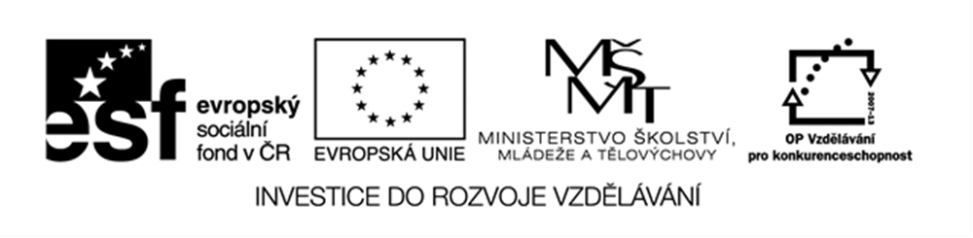

Autor : Mgr. Lenka Hlavatá
Určeno pro : 2. ročník – prvouka
Použitý software :
Windows 7
Interwrite Workspace verze 8.91
Interwrite Response verze 6.71

- ANOTACE : V počítači musí být zároveň naistalován program Interwrite Space / verze 8.91 / a Interwrite Response / verze 6.71 /.
- Uložený zdrojový výstup / VY_32_INOVACE_03_06A_test RODINA2 – zdrojový výstup / se musí importovat do programu Interwrite Response.
- Test obsahuje 10 otázek k tématu rodina. Vždy jedna odpověď je správná. Po hlasování si lze v programu Response vytisknout nebo uložit zprávu.
- Test si lze prohlédnout :

